UIMAVESIPROFIILI HANGON KAUPUNGIN
TULLINIEMEN POHJOINEN UIMARANTA

Päivitetty tammikuussa 2015

Eteläkärjen ympäristöterveys/ Johanna Holmberg

Päivitetty helmikuussa 2019

Eteläkärjen ympäristöterveys/ Anne-May Sundström
SISÄLLYS

JOHDANTO

- YHTEYSTIEDOT
  - Uimarannan omistaja ja yhteystiedot
  - Uimarannan päävastuullinen hoitaja ja yhteystiedot
  - Uimarantaa valvova viranomainen ja yhteystiedot
  - Näytteet tutkiva laboratorio ja yhteystiedot
  - Vesi- ja viemärilaitos ja yhteystiedot

- MAANTIETEELLINEN SIJAINTI
  - Uimarannan nimi
  - Uimarannan lyhyt nimi
  - Uimarannan ID-tunnus
  - Osoitetiedot
  - Koordinaatit
  - Kartta
  - Valokuvat

- UIMARANNAN KUVAUS
  - Vesityyppi
  - Rantatyyppi
  - Rantavyöhykkeen ja lähiympäristön kuvaus
  - Veden syvyyden vaihtelut
  - Uimarannan pohjan laatu
  - Uimarannan varustelutaso
  - Uimareiden määrä (arvio)
  - Uimavalvonta

- SIJAINTIVESISTÖ
  - Merialue
  - Vesistöalue
  - Vesienhoitoalue
  - Pintaveden ominaisuudet
  - Pintaveden laadun tila

5. UIMAVEDEN LAATU
5.1 Uimaveden laadun seurantakohdan sijainti
5.2 Näytteenottotiheys
5.3 Uimaveden laadun aistinvarainen arviointi
5.4 Edellisten uimakausien tulokset
5.4.1 Edellisten uimakausien uimaveden laatuluokat
5.4.2 Edellisten uimakausien aikana tehdyt havainnot ja toteutetut hallintatoimenpiteet
5.5 Syanobakteerien (sinilevä) esiintyminen
5.5.1 Esiintymisen havainnot edeltävinä uimakausina ja toteutetut hallintatoimenpiteet
5.5.2 Arvio olosuhteista syanobakteerien esiintymiseen
5.5.3 Lajistotutkimukset
5.5.4 Toksiinitutkimukset
5.6 Makrolevien ja/tai kasviplanktonin haitallisen lisääntymisen todennäköisyys
5.7 Sääilmiöiden vaikutukset uimaveden laatuun

6. KUORMITUSLÄHTEET JA MERKITYKSEN ARVIOINTI
6.1 Jätevesiverkostot
6.2 Hulevesijärjestelmät
6.3 Uimaveteen vaikuttavat muut pintavedet
6.4 Maatalous
6.5 Teollisuus
6.6 Satamat, vene-, maantie- ja raideliikenne
6.7 Eläimet, vesilinnut
6.8 Muut lähteet

7. LYHYTKESTOISET SAASTUMISTILANTEET
7.1 Arviot odotettavissa olevan lyhytkestoisen saastumisen luonteesta, syistä, esiintymistiheydestä ja kestosta
7.2 Lyhytkestoisen saastumisen aikana toteutetut hallintatoimenpiteet ja aikataulu syiden poistamiseksi
7.3 Toimenpiteistä vastaavat viranomaiset ja yhteystiedot

8. UIMAVESIPROFIILIN LAATIMISEN AJANKOHTA JA TARKISTAMISEN AJANKOHTA
8.1 Uimavesiprofiilin muokkauksen ajankohta
8.2 Uimavesiprofiilin tarkistamisen ajankohta

Kirjalliset lähteet

Liite 1: Uimaranta-alueen kartta
JOHDANTO

Uimavesiprofiilin tekeminen perustuu vuonna 2006 annettuun ns. uimavesidirektiiviin 2006/7/EY. Uimavesidirektiivin pohjalta on Suomessa laadittu Sosiaali- ja terveysministeriön asetus (177/2008) yleisten uimarantojen laatuvaatimuksista ja valvonnasta, joka on tullut voimaan 1.4.2008. Näiden säädösten soveltamisalaan kuuluvat yleiset uimarannat, joilla arvioidaan käyvän uimakauden aikana vähintään 100 uimaria päivässä. Käytännössä uimarirajaa sovelletaan siten, että mikäli oletetaan lämpimän päivän aikana 100 uimarin rajan ylittyvän, on kyseessä näiden säädösten piiriin kuuluva uimaranta. Lisäksi terveydensuojelulaissa (763/1994) annetaan yleisiä terveydensuojeluun
liittyviä määräyksiä.

Uimavesidirektiivissä ja STM:n asetuksessa on määrätty uimavesiprofiilin tekemisestä, säädösten mukaan uimavesiprofiilin laatii uimarannan omistaja tai haltija yhteistyössä kunnan terveydensuojeluviranomaisen kanssa.

Uimavesiprofiilissa tulee käsitellä:
- uimaveden ja muiden lähialueen pintavesien kuvaus
- mahdollisten saastumisten syiden määrittely ja arviointi
- sinilevien, makrolevien/kasviplanktonin esiintymisen todennäköisyyden arviointi
- lyhytkestoisen saastumisen todennäköisyyden arviointi ja syiden selvittäminen
- uimaveden laatu

Uimarantaprofiilissa on lisäksi tietoa mm. uimarannan varustuksesta, palveluista sekä rannan kunnossapidosta ja käyttömahdollisuuksista.

Tämän profiilin on laatinut:
Tarja Niemelin, kemian- ja ympäristötekniikan insinööri (amk), Insinööritoimisto T.Niemelin
Marja-Liisa Suomalainen, MMM ympäristönsuojelutiede, Sirium Oy

Profiilia on muokannut:
Maria Kihlström, FM, Eteläkärjen ympäristöterveys

Kiitos Ralf Holmbergille hänen paikkatuntemustaan.
1. UIMARANTAPROFIILIIN LIITTYVÄT YHTEYSTIEDOT
1.1 Uimarannan omistaja ja yhteystiedot | Hangon kaupunki  Bulevardi 6  10900 HANKO  puh. (019) 22031
1.2 Uimarannan päävastuullinen hoitaja ja  yhteystiedot | Hangon kaupungin tekninen ja ympäristövirasto/Kuntatekniikka  Santalantie 2  10960 Hanko.  puh. (019) 22031
1.3 Uimarantaa valvova viranomainen ja  yhteystiedot | Eteläkärjen ympäristöterveys, Hangon toimipiste  Santalantie 2  10960 HANKO  puh. (019) 22031  terveystarkastajat@symi.fi
1.4 Näytteet tutkiva laboratorio ja yhteystiedot | LUVYLab Oy Ab  Tehtaankatu 26 / PL 51  08100 LOHJA  puh. (019) 323 623  puh. (019) 323 895 (vesinäytteet)  toimisto@luvylab.fi
1.5 Vesi- ja viemärilaitos ja yhteystiedot | Hangon vesi-liikeilaitos  Santalantie 2  10900 HANKO  puh. 0400 536 695

2. MAANTIETEELLINEN SIJAINTI
2.1 Uimarannan nimi | Tulliniemi Pohjoinen
2.2 Uimarannan lyhyt nimi | Slaktis
2.3 Uimarannan ID-tunnus | FI181078009
2.4 Osoitetiedot | Reimarintien varressa
2.5 Koordinaatit | N59º49.900'  E022º55.575'
2.6 Kartta | Katso liite 1
2.7 Valokuvat | 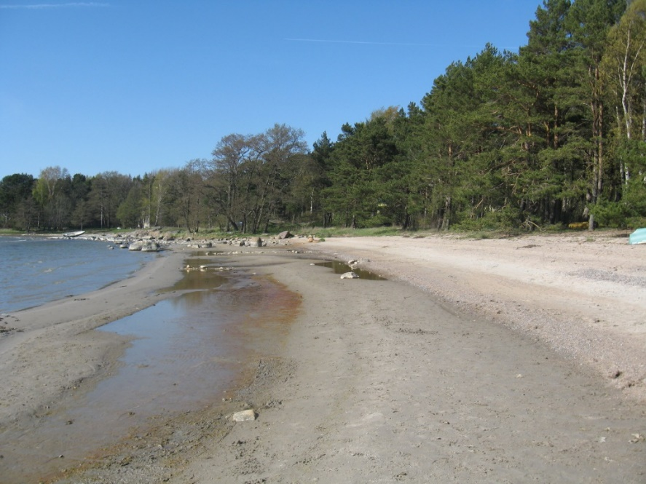  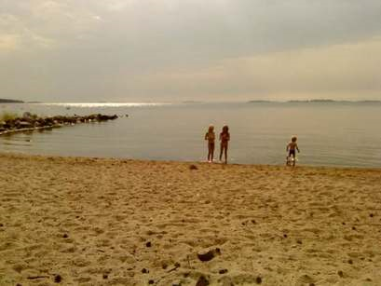

3. UIMARANNAN KUVAUS
3.1 Vesityyppi | Meri
3.2 Rantatyyppi | Osin kallioinen, matala hiekkaranta.
3.3 Rantavyöhykkeen ja lähiympäristön  kuvaus | Slaktiksen uimaranta sijaitsee Hankoniemen länsipäässä omakotialueen vieressä. Rannan eteläpuolella on pieni venetelakka. Pohjoispuolella löytyy sota-ajan ja jääkauden muistoja.
3.4 Veden syvyyden vaihtelut | Tasaisesti syvenevä uimaranta, joka on noin 1,5 m syvää 75 m rannalta.
3.5 Uimarannan pohjan laatu | Ranta on matala hiekkaranta, pohjassa jonkin verran soraa ja kiviä.
3.6 Uimarannan varustelutaso | Opastustaulu, wc, pelastusrengas, heittoliina, pukusuoja.
3.7 Uimareiden määrä (arvio) | Aurinkoisena kesäpäivänä yli 100. Ranta on suosittu perheranta ja sen käyttö on vilkasta sesonkiaikaan. Rannalla järjestetään uimakouluja kesällä (Folkhälsan).
3.8 Uimavalvonta | Ei valvontaa.

4. SIJAINTIVESISTÖ
4.1 Merialue | Suomenlahti Itämeressä
4.2 Vesistöalue | Ranta sijaitsee Gåsörsbuktenissä Hangon länsirannikolla.
4.3 Vesienhoitoalue | Kymijoen-Suomenlahden vesiehoitoalue VHA2
4.4 Pintaveden ominaisuudet | Näkösyvyys uima-alueella: yleensä pohjaan asti.  Hangon merialue on vähäsaarisuuteensa vuoksi varsin riippuvainen läntisen Suomenlahden ja Pohjoisen Itämeren yleistilasta.  Suomenlahti on osa Itämerta, joka vesialueena on lähes suljettu, ainoa yhteys valtameriin on Tanskan kapeiden salmien kautta. Tämän vuoksi veden vaihtuvuus Itämeressä on hidasta. Arvioidaan, että koko Itämeren veden vaihtumiseen menee 30 – 50 vuotta. Itämerellä on kuitenkin suuri valuma-alue, josta mereen tulee makeaa vettä jokia pitkin.  Suomen rannikoilla Itämeren veden korkeuden vaihtelut ovat suuria, jopa kaksi metriä. Vaihtelut ovat paikallisia ja liittyvät sään vaihteluihin. Suurimmat vaihtelut eivät kuitenkaan yleensä tapahdu kesäisin.  Itämeren suurimpana uhkana pidetään typpi- ja fosforipitoisuuden kasvun aiheuttamaa rehevöitymistä ja sen aiheuttamaa syvänteiden happikatoa. Suomenlahdessakin rehevöityminen on merkittävä ongelma. Ravinnepitoisuuksille on asetettu tavoitearvot, joista Suomenlahdella ollaan vielä kaukana.  Kasviplanktonin määrää arvioidaan mittaamalla veden klorofylli-a pitoisuutta. Itämeressä Suomen rannikoilla veden klorofyllipitoisuus on kasvanut viimeisen 30 vuoden aikana rehevöitymiskehityksen myötä. Suurinta kasvu on ollut Suomenlahdella. Itämerellä tavataankin jatkuvasti leväkukintoja.  Näkösyvyys, joka kuvaa veden kirkkautta, on yhteydessä rehevöitymiseen ja kasviplanktonin esiintymiseen vedessä. Suomenlahden ja koko Itämeren näkösyvyys on pienentynyt rehevöitymisen seurauksena. Samalla veden sameus on lisääntynyt.  Veden vaihtuvuus on Hangon merialueen eteläpuolella hyvä voimakkaiden virtauksien vuoksi. Pääasiallinen veden virtaussuunta on länteen, josta johtuen kuormitusta tulee alueelle myös idästä. Hankoniemen eteläpuolinen osa on pääasiassa avointa ulappaa, jossa vesi pääsee sekoittumaan hyvin ja virtaukset voivat olla voimakkaita. Välillä alueella esiintyy voimakasta meriveden kumpuamista syvänteistä kohti pintaa.
4.5 Pintaveden laadun tila | Veden laatu ympäristöllisestä näkökulmasta on tyydyttävä koko Hangon merialueella. Rannikkovesien tilaa heikentää suuri ravinnekuormitus, jota tulee erityisesti maa- ja metsätaloudesta ja haja-asutuksesta.  Veden hygieeninen laatu Slaktiksen uimarannalla on kuitenkin yleensä ollut hyvä tai erinomainen.  Hankoniemen pohjoispuolisen osan huonomman veden vaihtuvuuden takia jätevesien laimeneminen on heikompaa kuin Hankoniemen eteläpuolella. Pohjoisella merialueella pistekuormitus on kuitenkin vähäistä ja veden sekoittumisolosuhteet ovat hyvät. Suurin paikallinen vaikutus vesialueen tilaan on valuma-alueen hajakuormituksella. Pohjoinen merialue on hieman eteläistä rehevämpi.  Ravinnepitoisuudet ovat olleet yleensä korkeammat lopputalvella maalta tulevien sulamisvesien takia, mutta pitoisuudet ovat laskeneet loppukesällä levien tehokkaan ravinteiden käytön takia. Hangon merialueen vesi ilmensi keskimääräisen fosforipitoisuuden suhteen pääasiassa lievästi rehevää vettä vuosina 2007-2009.

- UIMAVEDEN LAATU
5.1 Uimaveden laadun seurantakohdan  sijainti | Näytteenottopaikka pitää sijaita kohdalla, missä uimareita liikkuu eniten. Näyte otetaan 1 metrin syvyydestä ja 30 senttimetriä vedenpinnan alla. Slaktiksen näytteenottopaikka sijaitsee rannan uimakopin kohdalla.
5.2 Näytteenottotiheys | Ennen uimakauden alkua tehdään näytteenottosuunnitelma, jossa on määritelty näytteenottopäivät. Uimavesinäytteitä on otettava joka vuosi 4 kertaa. Ensimmäinen näyte otetaan ennen uimakauden alkua ja seuraavat näytteet jaetaan tasaisesti uimakaudelle. Tarvittaessa näytteitä otetaan useammin. Hangon kaupunki huolehtii ulkopuolisena asiantuntijana näytteistä terveydensuojelulain 49 § mukaisesti.  Näytteenoton tulokset tulevat noin 10 vrk kuluessa rannalle olevalle ilmoitustaululle.  Uimakausi kestää 15.6 – 31.8.
5.3 Uimaveden laadun aistinvarainen  arviointi | Uimarannan päävastuullisen hoitajan viikoittaisella valvontakäynnillä mitataan uimaveden lämpötila (½ metriä pinnasta, n. 1 m syvyydeltä), tarkastetaan levätilanne ja uimarannan yleinen siisteys. Vastuullinen hoitaja huolehtii myös siitä, että tiedot merkitään uimarannan ilmoitustaululle välittömästi. Sinilevästä laitetaan varoitus myös uimarannan viralliselle opastustaululle, jos sinilevää on havaittu rannassa.
5.4 Edellisten uimakausien tulokset | 2018  Näytteen-ottopäivä Veden laatu Veden lämpötila °C Escherichia coli pmy/100ml Enterokokit pmy/100ml  Raja-arvo <500/100 ml <200/100 ml  5.6.2018 Hyvä 15 3 0  26.6.2018 Hyvä 19 2 55  17.7.2018 Hyvä 20 14 2  14.8.2018 Hyvä 19 12 0  2017  Näytteen-ottopäivä Veden laatu Veden lämpötila °C Escherichia coli pmy/100ml Enterokokit pmy/100ml  Raja-arvo <500/100 ml <200/100 ml  6.6.2017 Hyvä 10 1 0  27.6.2017 Hyvä 13 100 16  18.7.2017 Hyvä 16 55 37  9.8.2017 Hyvä 17,5 1 0  2016  Näytteen-ottopäivä Veden laatu Veden lämpötila °C Escherichia coli pmy/100ml Enterokokit pmy/100ml  Raja-arvo <500/100 ml <200/100 ml  7.6.2016 Hyvä 14 11 0  28.6.2016 Hyvä 15 36 8  19.7.2016 Hyvä 17 15 0  9.8.2016 Hyvä 17 140 170  2015  Näytteen-ottopäivä Veden laatu Veden lämpötila °C Escherichia coli pmy/100ml Enterokokit pmy/100ml  Raja-arvo <500/100 ml <200/100 ml  9.6.2015 Hyvä 10 0 0  23.6.2015 Hyvä 15 5 0  14.7.2015 Hyvä 16 17 9  11.8.2015 Hyvä 19 1 0  Mikrobiologiset muuttujat eivät koskaan ole ylittäneet niille asetettuja raja-arvoja näytteenottojen aikana.
5.4.1 Edellisten uimakausien  uimaveden laatuluokat | Uimaveden laatuluokka määritettiin ensimmäistä kertaa vuoden 2013 uimakauden jälkeen. Luokittelussa käytetään neljän viimeisimmän uimakauden tuloksia. Luokittelussa veden laatu luokitellaan ryhmiin erinomainen, hyvä, tyydyttävä tai huono. Vuosina 2013-2014 uimavesiluokka oli tyydyttävä. Slaktiksen uimavesiluokka on erinomainen vuosina 2015-2018.  Slaktiksen rannan uimaveden laatuluokka on erinomainen.
5.4.2 Edellisten uimakausien aikana  tehdyt havainnot ja toteutetut  hallintatoimenpiteet | Mikrobiologiset toimenpiderajat ylittyivät heinäkuussa 2012, ja uimista ei suositeltu rannalla kolmen vuorokauden aikana. Kesäkuussa 2013 uimavedessä oli enterokokkeja 210 pmy/100 ml (toimenpideraja 200 pmy/100ml). Ylitys oli vähäinen eikä johtanut toimenpiteisiin.
5.5 Syanobakteerien (sinilevä)  esiintyminen | Levien esiintymistä Hangon rannoilla riippuu paljolti tuulista. Esiintyminen on mahdollista erityisesti heinä-elokuussa.  Sinilevän määrä arvioidaan asteikolla 0 - 3:  0 = Ei havaittu  1 = Havaittu: levää on havaittavissa vihertävinä hiutaleina tai pieninä tikkuina vedessä. Näkösyvyys on heikentynyt.  2 = Havaittu runsaasti: vesi on selvästi leväpitoista tai veden pinnalle on kohonnut pieniä levälauttoja.  3 = Havaittu erittäin runsaasti: levä muodostaa laajoja levälauttoja.
5.5.1 Esiintymisen havainnot edeltävinä  uimakausina ja toteutetut  hallintatoimenpiteet | Sinileviä ei ole havaittu 2008-2009. Vuonna 2010 niitä on havaittu jonkin määrin heinä- ja elokuun vaihteessa. Vuonna 2014 sinilevää havaittiin rannalla heinäkuussa.  Kun sinileväpitoisuudet ovat nousseet, varoituskyltit on laitettu uimarannan ilmoitustaululle.
5. 5.5.2 Arvio olosuhteista  syanobakteerien esiintymiseen | Syanobakteerit (sinilevät) ovat yleisiä vesiympäristössä. Niiden esiintymistä edistävät lämmin, tyyni sää sekä hyvät ravinneolosuhteet. Leudot tuulet rantaan päin voivat tuoda rannalle sinileviä ulkovesistä. Olosuhteet syanobakteerien esiintymiseen ovat yleensä parhaat heinä-elokuussa.
5.5.3 Lajistotutkimukset | Lajistotutkimuksia ei ole tehty.
5.5.4 Toksiinitutkimukset | Ei ole tehty.
5.6 Makrolevien ja/tai kasviplanktonin  haitallisen lisääntymisen  todennäköisyys | Veden ravinnepitoisuuksien noustessa, lisääntyvät vedessä myös levät ja kasviplankton. Rannalla esiintyy ajoittain makrolevien kasaantumista etelämyrskyjen jälkeen, mikä aiheuttaa esteettistä ja hajuhaittaa. Levien haitallinen lisääntyminen on kuitenkin epätodennäköistä.
5.7 Sääilmiöiden vaikutukset  uimaveden laatuun | Erilaisten levien esiintyminen sekä mikrobiologisten muuttujien vaihteleminen Hangon rannoilla riippuu enimmäkseen tuulten voimakkuudesta ja suunnasta. Pitkät lämpimät jaksot lisäävät sinilevien esiintymisen todennäköisyyttä. Slaktiksen uimavesi lämpenee nopeasti, mutta sinilevien massaesiintymisiä siellä ei edeltävinä uimakausina ole todettu.

6. KUORMITUSLÄHTEET JA MERKITYKSEN ARVIOINTI
6.1 Jätevesiverkostot | Jätevesiverkostoilla on teoreettinen mahdollisuus saastuttaa uimaveden onnettomuustilanteissa. Tämä on kuitenkin hyvin epätodennäköistä.
6.2 Hulevesijärjestelmät | Alueella on hulevesiputki, jota johdetaan ulos Sandvikenin suuhun. Erityistilanteissa tämä voi vaarantaa uimaveden laatua.
6.3 Uimaveteen vaikuttavat  muut pintavedet | Uimarannalle tai sen läheisyyteen ei yleensä tule veden laatuun vaikuttavia pintavesiä.
6.4 Maatalous | Uimarannan läheisyydessä ei ole maataloutta.
6.5 Teollisuus | Toiminta rannan eteläpuolella sijaitsevalla pienellä venetelakalla on kyllin pienmuotoinen ja läheiset vesimassat niin suuret ettei mahdollisilla päästöillä ole merkitystä uimarannalle. Hangossa on kuitenkin muuten runsas teollisuus, josta veteen voi joutua päästöjä laskeuman mukana. Näiden päästöjen vaikutus uimaveden laatuun arvioidaan kuitenkin yleensä olevan vähäinen.
6.6 Satamat, vene-, maantie- ja  raideliikenne | Satama sijaitsee noin kahden kilometrin päässä. Jos sääolosuhteet ovat sopivat on mahdollista että satunnaisia päästöjä pääsevät rannalle onnettomuustilanteissa. Muulla liikenteellä ei ole vaikutusta.
6.7 Eläimet, vesilinnut | Ei merkittävää vaikutusta.
6.8 Muut lähteet | Muita määriteltävissä olevia lähteitä ei löydy.

7. LYHYTKESTOISET SAASTUMISTILANTEET
7.1 Arviot odotettavissa olevan lyhytkestoisen  saastumisen luonteesta, syistä,  esiintymistiheydestä ja kestosta | Lyhytkestoisella saastumisella tarkoitetaan normaalitilanteesta poikkeava suolistoperäistä saastumista, jonka syyt ovat tunnistettavissa ja jonka ei odoteta vaikuttavan uimaveden laatuun kauemmin kuin kolmen vuorokauden ajan. Slaktiksen uimarannalla sellainen on mahdollista jäteveden ylivuototilanteissa, jolloin saastunutta vettä voi tulla hulevesiputken kautta veteen. Tämä voi tapahtua esimerkiksi runsaiden sateiden vuoksi. Saastunutta vettä voi myös tulla muualta voimakkaiden tuulien mukana.
7.2 Lyhytkestoisen saastumisen aikana toteutetut  hallintatoimenpiteet ja aikataulu syiden  poistamiseksi | Lyhytkestoisen saastumisen seurantaa tehdään ylimääräisten näytteiden avulla.  Kun lyhytkestoisesta saastumisesta saadaan tieto, asiasta tiedotetaan uimarannan infotaululla.

7.3 Toimenpiteistä vastaavat viranomaiset ja yhteystiedot | Eteläkärjen ympäristöterveys, Hangon toimipiste  Santalantie 2, 10960 HANKO  puh. (019) 22031  terveystarkastajat@symi.fi

8. UIMAVESIPROFIILIN LAATIMISEN AJANKOHTA JA TARKISTAMISEN AJANKOHTA
8.1 Uimavesiprofiilin muokkauksen ajankohta | Profiili on laadittu heinäkuussa 2011 ja päivitetty huhtikuussa 2012 ja tammikuussa 2015 ja helmikuussa 2019.
8.2 Uimavesiprofiilin tarkistamisen ajankohta | Slaktiksen rannan uimavesiluokitus on erinomainen ja uimavesiprofiilia tarkistetaan ja tarvittaessa saatetaan ajan tasalle ainoastaan jos luokitus muuttuu.

Kirjalliset lähteet:

Ralf Holmberg & Marja Valtonen. 2010. Mustionjoen, Fiskarsinjoen, Pohjanpitäjänlahden ja Tammisaaren merialueen yhteistarkkailun yhteenveto 2007-2009. Länsi-Uudenmaan vesi ja ympäristö ry. Julkaisu 207/2010.

Anu Suonpää, Ralf Holmberg, Marja Valtonen. 2010. Hangon merialueen ja Bengtsårin vesien yhteistarkkailun yhteenveto vuosilta 2007-2009. Länsi-Uudenmaan vesi ja ympäristö ry. Julkaisu 202/2010.
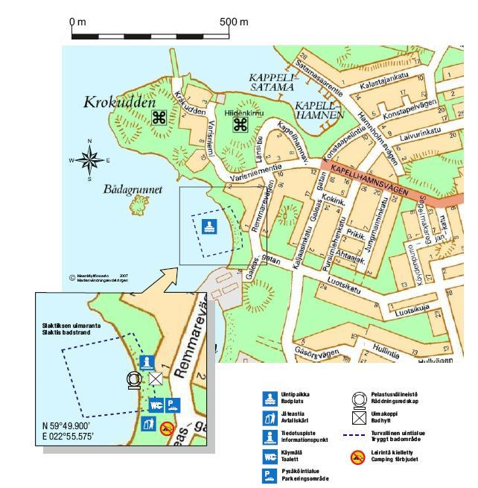
Liite 1

